ЧЕЛЯБИНСКАЯ ОБЛАСТЬ

АДМИНИСТРАЦИЯ
ЗЛАТОУСТОВСКОГО ГОРОДСКОГО ОКРУГА
РАСПОРЯЖЕНИЕ

08.05.2024 г. | № | 1100-р/АДМ
г. Златоуст
Об утверждении схемы расположения земельного участка

В соответствии с Земельным кодексом Российской Федерации, Градостроительным кодексом Российской Федерации, на основании рекомендаций комиссии по отдельным вопросам землепользования
на территории Златоустовского городского округа от 12.04.2024 года
(протокол № 7):
1. Утвердить схему расположения земельного участка из земель населённых пунктов на кадастровом плане территории (провести
аукцион на право заключения договора аренды земельного участка),
площадью 597 кв. метров, расположенного по адресному ориентиру: Челябинская обл., г. Златоуст, ул. 1-я Нижне-Вокзальная, северо-восточнее земельного участка с кадастровым номером 74:25:0302610:18,
размещение гаражей для собственных нужд, (территориальная
зона О1 - Многофункциональная общественно-деловая зона) по заявлению
Быковского М.О. (приложение).
Быковский М.О. вправе обеспечить выполнение кадастровых работ,
после чего обратиться без доверенности с заявлением об осуществлении государственного кадастрового учета земельного участка.
2. В соответствии с пунктом 1 части 10 статьи 3.5 Федерального закона
от 25.10.2001 г. № 137-ФЗ «О введении в действие Земельного кодекса Российской Федерации» согласование схемы расположения земельного участка на кадастровом плане территории с органом исполнительной власти субъекта Российской Федерации, уполномоченным в области лесных отношений,
не требуется.
3. Пресс-службе Администрации Златоустовского городского округа (Валова И.А.) разместить настоящие распоряжение на официальном сайте Златоустовского городского округа в сети «Интернет».
4. Контроль за выполнением настоящего распоряжения оставляю
за собой.

Рассылка: Жиганьшин В.Р., ОМС «КУИ ЗГО», ПУ, прокуратура, Росреестр, пресс-служба

Заместитель Главы Златоустовского городского округа по имуществу и финансам | 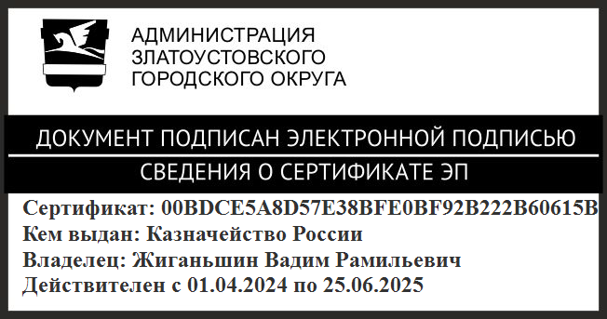 | В.Р. Жиганьшин

ПРИЛОЖЕНИЕ
Утверждено
распоряжением Администрации
Златоустовского городского округа
от 08.05.2024 г. № 1100-р/АДМ

